**OPPO chính thức giới thiệu sản phẩm**[**OPPO Find N3 5G**](https://www.thegioididong.com/dtdd/oppo-find-n3)**, một chiếc điện thoại thông minh với thiết kế gập ngang hoàn toàn hiện đại và đẳng cấp, nổi bật với camera và hiệu năng đứng đầu. Đây là một bước đột phá của OPPO trong việc kết hợp sự tiện ích và thẩm mỹ tối ưu, đem lại trải nghiệm độc đáo cho người dùng.**

Bảng so sánh thông số kỹ thuật giữa OPPO Find N3 và OPPO Find N2

Dưới đây sẽ là bảng tổng hợp thông số kỹ thuật giữa hai thế hệ điện thoại gập của OPPO:

|  |  |  |
| --- | --- | --- |
| **Tiêu chí** | **OPPO Find N3 5G** | **OPPO Find N2 5G** |
| **Màn hình chính** | • Tấm nền AMOLED     • Độ phân giải **2268 x 2440 Pixels**     • Kích thước **7.82 inch** | • ​Tấm nền AMOLED     • Độ phân giải 1792 × 1920 Pixels     • Kích thước 7.1 inch |
| **Màn hình phụ** | • Tấm nền AMOLED     • Độ phân giải **1116 × 2484 Pixels**     • Kích thước **6.31 inch** | • Tấm nền AMOLED     • Độ phân giải 1080 x 2120 Pixels     • Kích thước 5.54 inch |
| **Camera** | • Camera chính 48 MP (chống rung OIS)     • Camera góc siêu rộng 48 MP     • **Camera tele 64 MP**     • Camera selfie 32 MP | **• ​Camera chính 50 MP (chống rung OIS)**     • Camera góc siêu rộng 48 MP     • Camera tele 32 MP     • Camera trước 32 MP |
| **Chip xử lý** | **Snapdragon 8 Gen 2** | Snapdragon 8+ Gen 1 |
| **Thời lượng pin** | **4805 mAh** | 4520 mAh |
| **Bộ nhớ** | • **​**RAM 16 GB     • ​ROM 512 GB | • **​**RAM 16 GB     • ​ROM 512 GB |

**Thiết kế với cơ chế gấp gọn**

Một trong những điểm đáng chú ý nhất của OPPO Find N3 chính là thiết kế gập ngang. Điều này không chỉ mang lại vẻ đẹp thời thượng và sang trọng, mà còn giúp thay đổi kích thước màn hình linh hoạt. Với khả năng gập màn hình từ một thiết bị di động thành một máy tính bảng mini, OPPO Find N3 cho phép bạn tận hưởng nhiều trải nghiệm sáng tạo khác nhau.

Bản lề của OPPO Find N3 đã được cải tiến đáng kể để đảm bảo độ cứng cáp tốt hơn. Không chỉ vậy, việc tối ưu hóa khe hở giữa màn hình cũng là một điểm đáng khen ngợi. Điều này đồng nghĩa rằng người dùng có thể gập và mở máy một cách mượt mà mà không gặp sự cản trở nào. Đồng thời, cảm giác khi cầm nắm và sử dụng OPPO Find N3 cũng được nâng cao.

[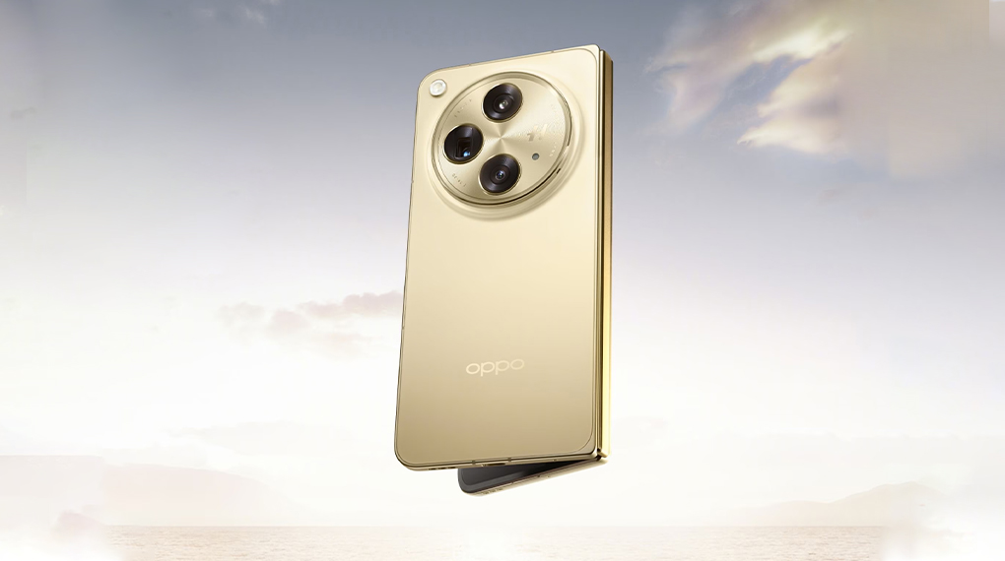](https://cdn.tgdd.vn/Products/Images/42/302953/oppo-find-n3-221023-112758.jpg)

OPPO Find N3 sẽ có hai phiên bản với chất liệu vỏ ngoài khác nhau. Phiên bản màu đen sẽ được làm bằng da sang trọng, mang đến cảm giác cao cấp và đẳng cấp. Trong khi đó, phiên bản màu vàng sẽ sử dụng kính hiện đại, tạo nên một vẻ ngoài rất ấn tượng và phù hợp với những người yêu thích sự độc đáo.

Ngoài ra, điểm đặc biệt nổi bật ở phía sau của OPPO Find N3 chính là cụm camera có kích thước lớn theo kiểu hình tròn. Cụm camera này tích hợp 3 ống kính chất lượng, kèm theo đèn LED bên ngoài giúp tạo nên thiết kế tổng thể độc đáo và thú vị. Bạn sẽ không chỉ thỏa mãn với việc chụp ảnh chất lượng mà còn khiến cho chiếc [điện thoại](https://www.thegioididong.com/dtdd) của bạn trở nên đẹp và ấn tượng.

[](https://cdn.tgdd.vn/Products/Images/42/302953/oppo-find-n3-221023-112802.jpg)

**Sử dụng màn hình AMOLED**

OPPO Find N3 đã đánh dấu một bước đột phá đầy ấn tượng trong ngành công nghệ di động với thiết kế độc đáo và một cặp màn hình vượt trội. Chiếc điện thoại này không chỉ thu hút người dùng bởi thiết kế đẹp mắt mà còn bởi màn hình nổi bật.

Thiết kế với hai màn hình trong và ngoài, OPPO Find N3 thực sự đã tạo ra một sự đột phá về trải nghiệm hình ảnh. Màn hình trong của chiếc [điện thoại OPPO](https://www.thegioididong.com/dtdd-oppo) này có kích thước rộng lớn lên đến 7.82 inch, mang lại trải nghiệm hình ảnh không giới hạn và đã mắt hơn bao giờ hết.

Màn hình trong được trang bị công nghệ tấm nền AMOLED và còn có khả năng hiển thị hơn 1 tỷ màu. Điều này không chỉ tạo ra màu sắc sống động, mà còn cung cấp độ tương phản vượt trội, giúp mọi hình ảnh, video và nội dung đều trở nên sống động và hấp dẫn.

[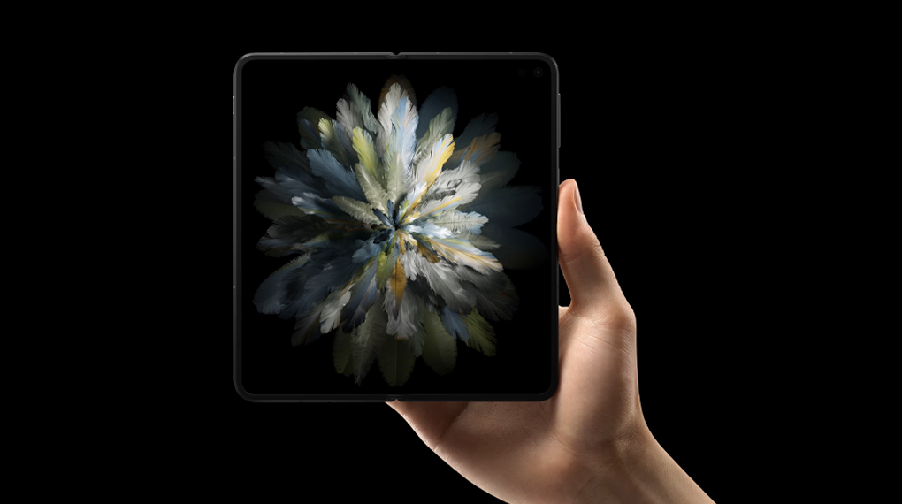](https://cdn.tgdd.vn/Products/Images/42/302953/oppo-find-n3-221023-112803.jpg)

Độ phân giải 2K+ (2268 x 2440 Pixels) của màn hình đảm bảo mọi chi tiết được hiển thị rõ ràng, từ những chi tiết nhỏ đến văn bản, hình ảnh và video chất lượng cao. Điều này làm cho việc đọc, xem phim và chơi game trên Find N3 trở nên chân thật.

Độ sáng của màn hình lên đến 2800 nits, đảm bảo bạn có thể sử dụng điện thoại một cách thoải mái dưới ánh sáng mặt trời mạnh mẽ. Điều này giúp bạn không bao giờ phải lo lắng về việc màn hình của bạn trở nên khó đọc do chói lóa mờ mịt.

Với tần số quét màn hình 120 Hz, bạn sẽ trải nghiệm mượt mà, phản hồi nhanh chóng trong mọi hoạt động, từ lướt web thông thường cho đến việc thao tác trên những trò chơi yêu thích.

Màn hình ngoài của OPPO Find N3 có kích thước 6.31 inch, đủ lớn để người dùng có thể sử dụng thoải mái khi gập điện thoại. Màn hình này cũng sử dụng tấm nền AMOLED, độ phân giải FHD+ (1116 x 2484 Pixels) và vẫn duy trì tần số quét 120 Hz. Với màn hình ngoài, bạn có thể kiểm tra thông báo, thực hiện cuộc gọi và trải nghiệm các tính năng tương tự như màn hình chính bên trong.

Để bảo vệ màn hình tốt hơn, OPPO đã trang bị kính cường lực Ultra Thin Glass cho màn hình chính và loại kính siêu mỏng Nanocrystal cho màn hình ngoài. Điều này giúp ngăn chặn trầy xước và hao mòn, giữ cho màn hình của OPPO Find N3 luôn trong trạng thái hoàn hảo.

**Camera nâng cấp mạnh cùng nhiều công nghệ mới**

OPPO Find N3 không chỉ là một chiếc điện thoại thông minh đẹp mắt, mà còn là một công cụ mạnh mẽ để thỏa mãn đam mê nhiếp ảnh. Với bộ camera đa dạng và tiên tiến, chiếc điện thoại này sẽ đưa bạn vào một thế giới của sáng tạo hình ảnh.

Camera chính của OPPO Find N3 không chỉ đáng chú ý về độ phân giải cao lên đến 48 MP, mà còn với các thành phần quan trọng khác. Với khẩu độ rộng f/1.7 và ống kính 7P, camera chính đảm bảo rằng bạn có khả năng chụp ảnh chất lượng cao với độ tương phản và chi tiết ấn tượng.

[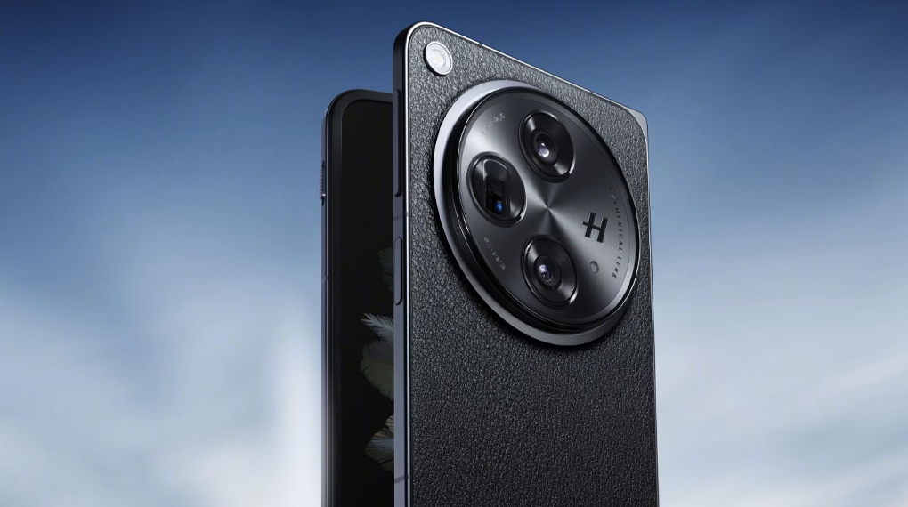](https://cdn.tgdd.vn/Products/Images/42/302953/oppo-find-n3-221023-112800.jpg)

Khẩu độ lớn cung cấp khả năng chụp ảnh tốt trong điều kiện ánh sáng yếu, cung cấp màu sắc chính xác và tạo nên hiệu ứng nền mờ đẹp mắt. Ống kính 7P giúp ổn định hình ảnh, giảm nhiễu và biến dạng hình ảnh, cung cấp kết quả ấn tượng trong mọi tình huống.

OPPO Find N3 là một trong số ít điện thoại trên thị trường trang bị camera tele với độ phân giải lên đến 64 MP giúp cho ra chất lượng ảnh zoom cực kỳ sắc nét. Ống kính 4P cùng khẩu độ f/2.6 giúp bạn chụp ảnh từ xa một cách chi tiết và sắc nét, từ cảnh thiên nhiên tới chân dung.

Tuy nhiên, điểm đặc biệt nằm ở khả năng phóng lớn với tiêu cự 70 mm, ở mức này thì máy sẽ cho phép bạn bắt kịp mọi khoảnh khắc ở khoảng cách xa và tạo ra những bức ảnh độc đáo và chất lượng. Nó là lựa chọn tốt cho những người yêu thích nhiếp ảnh cảnh thiên nhiên, thể thao hoặc chụp chân dung chuyên nghiệp.

[](https://cdn.tgdd.vn/Products/Images/42/302953/oppo-find-n3-221023-112810.jpg)  
OPPO Find N3 trang bị camera góc siêu rộng 48 MP với trường nhìn 114 độ, cho phép bạn bắt lấy cảnh quan rộng lớn và tạo ra những bức ảnh đẹp và sáng tạo. Nó thực sự là công cụ hoàn hảo cho việc chụp phong cảnh tuyệt đẹp và tạo ra những bức ảnh bắt mắt. Ngoài ra, camera này còn hỗ trợ chức năng chụp ảnh macro ở khoảng cách 3.5 cm, cho phép bạn khám phá thế giới nhỏ bé và tạo ra những bức ảnh tương tự như một nhiếp ảnh gia thực thụ.

**Hiệu năng đứng đầu phân khúc**

OPPO Find N3 trang bị một trong những chip mạnh mẽ nhất trong phân khúc điện thoại Android - Snapdragon 8 Gen 2. Với 8 nhân xử lý, chip này mang lại hiệu suất đỉnh cao, cho phép bạn xử lý mọi tác vụ một cách mượt mà và nhanh chóng. Khả năng đa nhiệm, chơi game, và sử dụng ứng dụng đòi hỏi nhiều tài nguyên trở nên trơn tru và ấn tượng hơn bao giờ hết.

Để đảm bảo khả năng đa nhiệm tối ưu và xử lý ứng dụng đồ họa cao, OPPO Find N3 hỗ trợ RAM lên đến 16 GB - một con số ấn tượng trong thế giới smartphone. Với lượng RAM này, bạn có thể mở đồng thời nhiều ứng dụng, xử lý hình ảnh, video và dữ liệu lớn một cách dễ dàng. Chơi game, chỉnh sửa ảnh và duyệt web không bao giờ trở nên chậm chạp hay giật lag. OPPO Find N3 giúp bạn trải nghiệm [điện thoại Android](https://www.thegioididong.com/dtdd?g=android) với khả năng đa nhiệm đỉnh cao.

[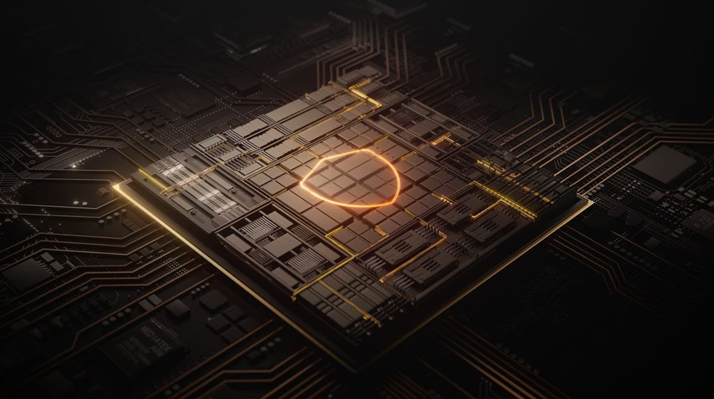](https://cdn.tgdd.vn/Products/Images/42/302953/oppo-find-n3-221023-112811.jpg)

Với bộ nhớ trong lên đến 512 GB, OPPO Find N3 tạo điều kiện thuận lợi cho việc tải xuống, lưu trữ và quản lý dữ liệu với khối lượng khổng lồ. Bạn có đủ không gian để lưu trữ hàng ngàn ảnh, video, tệp tin âm nhạc và ứng dụng mà không cần lo lắng về việc không đủ dung lượng. Dữ liệu của bạn sẽ được bảo vệ và lưu trữ an toàn trên chiếc điện thoại mạnh mẽ này.

**Sử dụng pin lớn cùng công suất sạc 67 W**

OPPO Find N3 được trang bị viên pin khá lớn với dung lượng lên đến 4805 mAh. Điều này đảm bảo rằng bạn có thể sử dụng điện thoại một cách thoải mái suốt cả ngày mà không cần lo lắng về việc hết pin. Viên pin này giúp bạn duyệt web, trò chuyện, xem video và sử dụng ứng dụng suốt một thời gian dài trước khi cần sạc lại.

Không chỉ viên pin lớn, OPPO Find N3 còn được trang bị công nghệ sạc siêu nhanh SuperVOOC. Với công suất tối đa lên đến 67 W, bạn có thể sạc lại viên pin trong thời gian ngắn, tiết kiệm thời gian và đảm bảo bạn luôn sẵn sàng. Khả năng sạc nhanh này giúp bạn có thể sử dụng điện thoại một cách hiệu quả, mà không cần phải chờ đợi lâu để nạp lại pin.

[](https://cdn.tgdd.vn/Products/Images/42/302953/oppo-find-n3-221023-112805.jpg)

OPPO Find N3 còn có tính năng hỗ trợ sạc ngược không dây, cho phép bạn sạc các thiết bị khác trực tiếp từ điện thoại của mình. Điều này đặc biệt hữu ích khi bạn cần nạp lại pin cho tai nghe không dây, smartwatch hoặc thiết bị khác mà bạn đang sử dụng.

**Giá bán của OPPO Find N3 5G**

Chương trình khuyến mãi đặc biệt từ Thế Giới Di Động đã chính thức khởi đầu vào ngày 26/10 và sẽ kéo dài cho đến ngày 10/11. Trong khoảng thời gian này, khi bạn mua chiếc điện thoại OPPO Find N3 5G, bạn sẽ được hưởng những ưu đãi không thể bỏ lỡ:

**Thu Cũ Đổi Mới Trợ Giá Đến 5 Triệu**

Bạn có thể đổi chiếc điện thoại cũ của mình và nhận được mức trợ giá lên đến 5 triệu đồng khi mua OPPO Find N3 5G. Đây là cơ hội tuyệt vời để nâng cấp lên một chiếc điện thoại mới với mức giá ưu đãi đáng kể.

**Trả Góp 0%**

Chương trình trả góp 0% giúp bạn dễ dàng sở hữu OPPO Find N3 5G mà không cần lo lắng về lãi suất. Bạn có thể trả góp hàng tháng với mức đóng tùy chỉnh vào thời hạn góp mà bạn mong muốn, giúp tài chính của bạn linh hoạt hơn.

**Premium Service Trị Giá 2.5 Triệu**

Khi mua OPPO Find N3 5G trong thời gian khuyến mãi, bạn sẽ được tặng kèm dịch vụ Premium Service trị giá 2.5 triệu đồng. Điều này bao gồm các ưu đãi và dịch vụ cao cấp như bảo hành mở rộng, hỗ trợ nhanh chóng và nhiều tiện ích khác để đảm bảo bạn có trải nghiệm tốt nhất với chiếc điện thoại của mình.

**OPPO Care Trị Giá Đến 7 Triệu**

Đặc biệt, khi bạn mua OPPO Find N3 5G trong khoảng thời gian khuyến mãi, bạn sẽ nhận được OPPO Care trị giá đến 7 triệu đồng. OPPO Care là dịch vụ chăm sóc khách hàng đặc biệt từ OPPO, bao gồm bảo hiểm rơi vỡ, hỏng nước, và nhiều lợi ích khác để bảo vệ chiếc điện thoại của bạn.

Xem thêm: [Trải nghiệm ngay dịch vụ Premium Service và OPPO Care khi mua OPPO Find N3 Series](https://www.thegioididong.com/tin-tuc/trai-nghiem-premium-service-va-oppo-care-khi-mua-oppo-find-n3-1552182)

Giá bán điện thoại: Dự kiến khoảng 44.990.000đ (cập nhật ngày 01/11).

Tổng kết, OPPO Find N3 không chỉ là một chiếc điện thoại thông minh mà còn là một công cụ sáng tạo mạnh mẽ cho việc chụp ảnh, quay video và sáng tạo trên các ứng dụng nặng. Phù hợp cho những ai yêu thích các thiết bị gập mới lạ hay đang tìm mua một chiếc máy tốt để phục vụ cho công việc.